QUESTÃO
Marcela fez um desenho da sua horta na malha quadriculada abaixo e pintou de cinza. Nessa malha, o lado de cada quadradinho corresponde a 1 m.
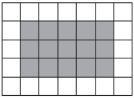
Qual é a medida da área dessa horta?

(A) 15 m²
(B) 16 m²
(C) 20 m²
(D) 28 m²

GABARITO: A

